 | Оформление | Размер (мм) | Техническое описание | Цена за шт./р.
1 | 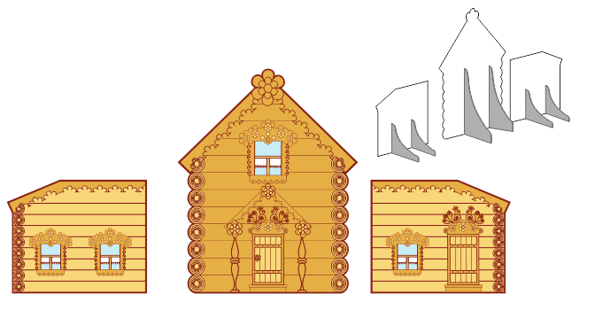 | Средняя часть  1210мм х 1795мм;  боковые части 850мм х 1050мм | Хардпостер  Характеристики изделия: основа ПВХ 3-5 мм с полноцветной печатью изображения разрешением 1440 dpi.  Вид: напольный | 15800 р.
2 |  | 1200*900 | Хардпостер  Характеристики изделия: основа ПВХ 3-5 мм с полноцветной печатью изображения разрешением 1440 dpi.  Вид: напольный | 4600 р.
3 |  | 1500*1000 | Хардпостер  Характеристики изделия: основа ПВХ 3-5 мм с полноцветной печатью изображения разрешением 1440 dpi.  Вид: напольный | 6600 р.
4 |  | ширина: 500 мм,  высота: 280 мм  Звезда-500х483мм | Хардпостер  Характеристики изделия: основа ПВХ 3-5 мм с полноцветной печатью изображения разрешением 1440 dpi.  Вид: по назначению | 1800 р.
5 | 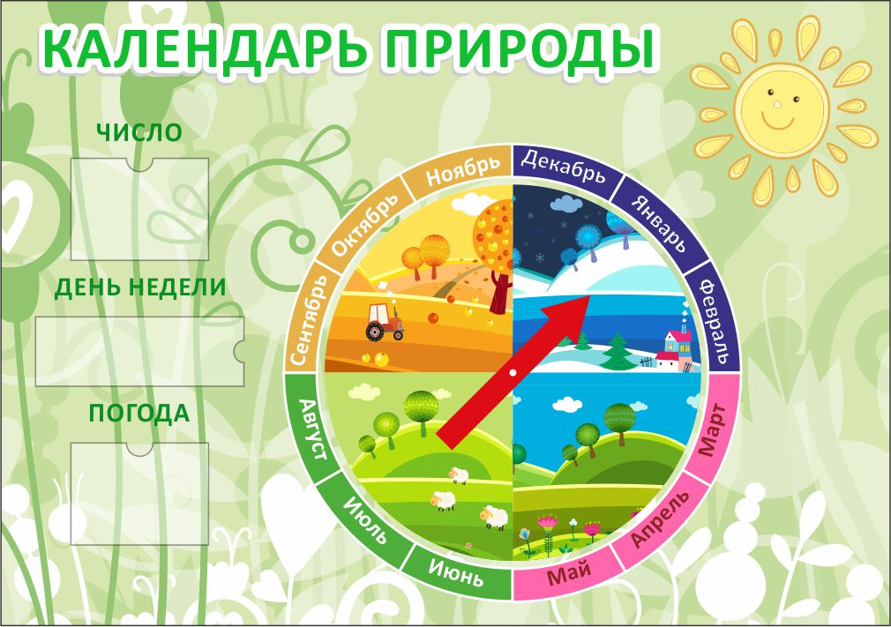 | 1300*1000 | Информационный стенд с карманами ПЭТ 0,5мм, с вращающейся стрелкой Характеристики изделия: основа ПВХ 3-5 мм с полноцветной печатью изображения разрешением 1440 dpi.  Вид: настенный  Обрамление: Алюминиевый профиль | 4240р
6 | 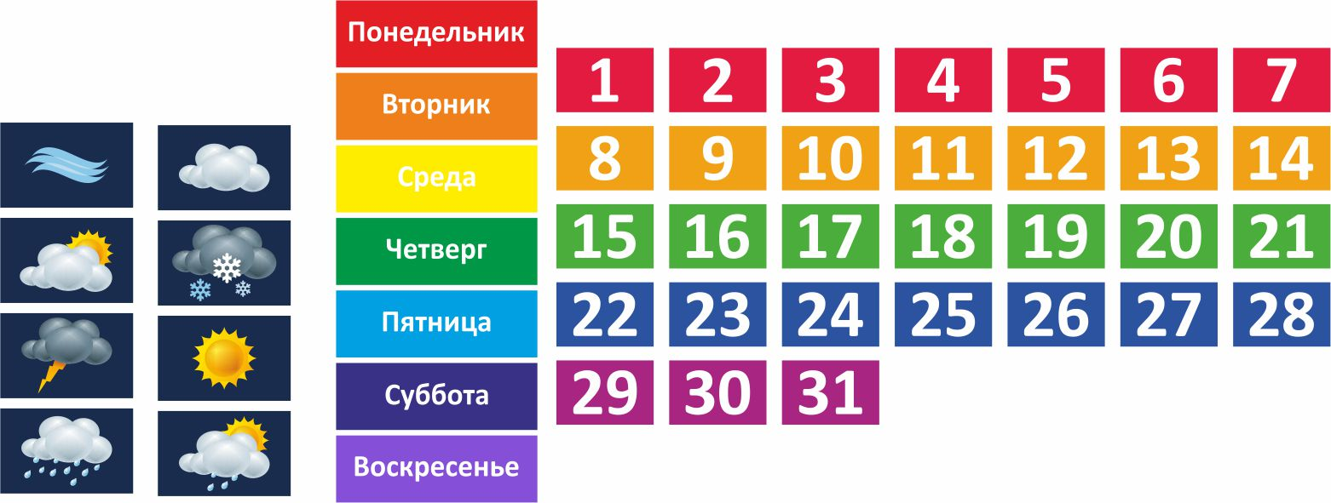 |  | Комплект карточек  Характеристики изделия: картон, цифровая печать
7 | 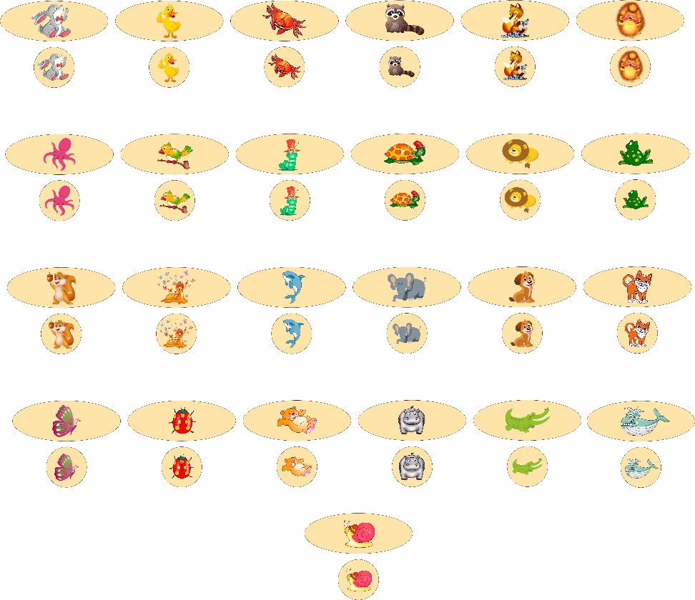 |  | Табличка для шкафчика, стульчика  Характеристики изделия: основа ПВХ 3-5 мм с полноцветной печатью изображения разрешением 1440 dpi. | 200 р. / 1ШТ
8 | 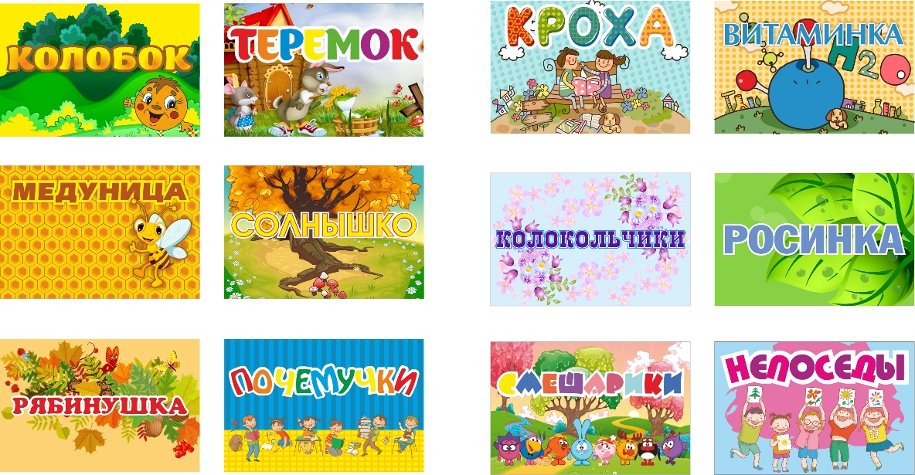 | 300*200 | Табличка для шкафчика, стульчика  Характеристики изделия: основа ПВХ 3-5 мм с полноцветной печатью изображения разрешением 1440 dpi. | 450 р. / 1ШТ

